Scheletul uman este format din 206 oase separate, unite intre ele prin diferite articulaţii. Mărimea, respectiv forma diferitelor oase este determinata de funcţia anatomica. Cel mai mare os este femurul, având 50 de cm, iar cel mai mic este scăriţa (2,6 mm) , unul din oscioarele auditive.
Oasele pot fi împărţite in 4 mari grupe. Oasele lungi sau cilindrice după cum le arata si denumire, sunt alungite, uşor curbate, au rolul de a amortiza şocurile. Din aceasta categorie fac parte oasele gambei, braţului, degetelor. Oasele scurte, sau cubice, sunt colţuroase, groase. Aşa sunt de exemplu oasele carpiene si tarsiene. Oasele neregulate, conform denumirii, au forme si dimensiuni variate. Formează unele parţi ale fetei si spatelui. In final oasele late-coastele, craniul, spata- reprezintă scuturi ale oaselor vitale.

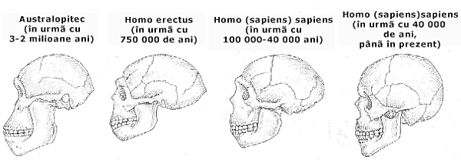
EVOLUTIA CRANIULUI

Capul uman este format in totalitate din 29 de oase Neurocraniul este compus din 8 oase; acestea sunt bine sudate, pentru a proteja creierul sensibil la acţiunile din exterior. Alte 14 oase intra in formarea fetei(craniul visceral), in cele 2 urechi mai exista 3 oscioare auditive, iar următorul si totodată ultimul os al fetei este mandibula. Cavităţile unor oase craniale reduc greutatea craniului. Oasele fetei protejează organele senzoriale ale capului, printre care ochiul si limba. Pe lângă acestea, oferă un sprijin solid in mestecarea hranei, in vorbire, si pentru muşchii responsabili de exteriorizarea sentimentelor. Oasele craniului la omul adult sunt bine sudate, in timp ce la nou născut aceste articulaţii sunt uşor mobile, pentru a uşura pătrunderea capului prin ductul genital îngust.
In formarea coloanei vertebrale intra 26 de oase. Cele 7 vertebre cervicale sunt urmate de 12 vertebre dorsale, iar acestea de 5 vertebre lombare late, puternice. Osul sacrum, situat intre oasele care formează bazinul, este alcătuit din sudarea a 5 vertebre sacre. Ultima vertebra a coloanei este coccisul. Acesta era format iniţial din 4 oase care s-au unit.
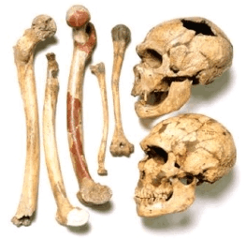
Oasele care formează toracele sunt 25 la număr. Pe cele doua parţi sunt aliniate una sub alta 12 perechi de coaste lungi si curbate, in centru fiind situat sternul. La extremitatea posterioara, coastele sunt in legătura directa cu vertebrele dorsale, iar in fata cele 10 perechi superioare de coaste se ataşează de stern prin intermediul unui cartilaj.
Oasele centurii scapulare, ale braţului, antebraţului si mâinii sunt in număr de 64, reprezentând aproximativ o treime din numărul total al oaselor corpului uman. In centura scapulara de o parte si de alta sunt situate cate o clavicula si o spata. Braţul este format dintr-un os, iar antebraţul din 2 oase lungi: humerusul, respectiv radiusulul si ulna( prin aceasta anatomiştii intelegand regiunea carpometacarpiana si regiunea falangelor). Centura pelviana si piciorul sunt formate din 62 de oase: si acestea reprezintă aproximativ o treime din numărul total de oase. Osul pereche al centurii pelviene, împreuna cu osul sacrum al coloanei vertebrale formează bazinul. De aici in jos urmează femurul, rotula, tibia si fibula. In regiunea gleznei de o parte si de alta se găsesc cate 7 oase tarsiene, cate 5 oase metatarsiene, si se termina cu cele 2 falange ale degetelor mari, respectiv cele cate 3 falange ale celorlalte degete de la picior.

Structura interna a oaselor: Oasele organismului viu nu sunt deloc atât de uscate , albe si rigide precum am putea crede văzând scheletele expuse in muzee. Osul viu este de culoare cenuşie, fiind acoperit de o membrana rezistenta –periost- prin care pătrund vasele sangvine si nervii destinaţi oaselor.
Deşi oasele par a fi compacte, in realitate sunt pline de mici cavitati. Sub periost urmează compacta osului, sau ţesutul osos de tip Havers. Daca facem o secţiune transversala la nivelul unui os, in ţesutul compact putem observa o multitudine de mici cercuri. Aceste aşa numite canale Havers străbat longitudinal osul, având rolul de a adăposti vasele si nervii care pătrund din periost in os. In jurul acestor canale, in mici lacune osoase, sunt situate nişte celule de dimensiuni microscopice: celule osoase sau osteocitele, care formează partea solida a osului.
Stratul poros, buretos, ce se întinde sub ţesutul compact, se numeşte ţesut osos spongios, cu toate ca si acesta este solid. In sfarsit, in interiorul osului, întâlnim măduva osoasa. Aici este produsa mare parte a celulelor sangvine.

Articulaţiile: Scheletul este flexibil datorita articulaţiilor care unesc oasele. Unele articulaţii sunt insa fixe, oasele fiind sudate intre ele la nivelul marginilor, astfel încât par a fi un singur os. Aşa de exemplu, osul pereche al bazinului(osul coxal) este format de fapt din 3 oase: porţiunea superioara este iliumul, partea inferioara, anterioara este pubisul, iar cea posterioara este ischiumul. La noii născuţi si la copii, aceste oase se pot deplasa puţin unul fata de celalalt, dar pana la maturitate se osifica complet.
O alta categorie importanta a legăturilor interosoase este articulaţia mobila, dar măsura mişcării este variabila. Cea mai mare articulaţie a organismului nostru, articulaţia genunchiului de exemplu funcţionează ca o balama: permite mişcarea înspre înapoi a gambei, dar nu permite mişcări laterale si orientate înainte. La fel funcţionează si articulaţiile degetelor.

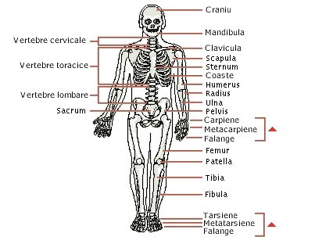 Sistemul osos

Articulaţia coxo-femurala, dintre osul bazinului si femur, este insa o articulaţie numita sferica, sau libera: suprafaţa sferica a capului articular al femurului se potriveşte in cavitatea articulara a bazinului. Aceasta structura conferă o mobilitate deosebita a articulaţiei, permiţând mişcări ample înainte, înapoi si lateral. La fel este si articulaţia umărului(intre humerus si spata).
Coloana vertebrala umana este formata din 26 de oase separate: vertebre; acestea sunt unite prin articulaţii. Vertebrele se deplasează puţin fata de vertebrele învecinate, dar aceste deplasări mici, adunate la un loc, determina flexibilitate deosebita a coloanei vertebrale. Daca nu ar fi aşa, nu ne-am putea apleca in fata, in spate sau lateral.
La întâlnirea capului si a coloanei vertebrale găsim un alt tip de articulaţie. Datorita celor 2 proeminente(condili) ale osului occipital care se potrivesc in cavităţile articulare ele primei vertebre, ne putem apleca capul înainte si înapoi. Prima vertebra cervicala se numeşte atlas (după titanul din mitologia greaca, care tine pe umeri întreaga lume). Atlasul, de forma unui inel, se potriveşte cu a doua vertebra cervicala, axis. Articulaţia dintre cele 2 vertebre se numeşte articulaţie pivotanta, care permite rotirea capului la stânga si la dreapta. La fel funcţionează si articulaţia cotului, care permite rotirea antebraţului.
Cele mai simple articulaţii ale scheletului sunt probabil cele in care o suprafaţa articulara aluneca peste cealaltă. O asemenea articulaţie este intre rotula si extremitatea distala a femurului, sau intre oasele carpiene.
Oasele care se articulează in şa, se pot deplasa in direcţii diferite, dar nici nu se poate deplasa fata de celalalt os. O asemenea articulaţie este intre osul metacarpian al degetului mare si oasele carpiene. Datorita acestei caracteristici a articulaţiei in şa, ne putem întoarce degetul mare spre palma. Fara aceasta capacitate, ne-ar fi foarte greu sa apucam obiecte.

Lubrifierea articulaţiilor- In articulaţii, capetele osoase care se întâlnesc, se deplasează unul fata de celalalt, iar uneori chiar se ating si se freacă intre ele. Pentru a nu se uza, capetele osoase sunt acoperite de un strat neted, lucios, numit cartilaj. Pe lângă acesta, articulaţia este înconjurata de un sac, care produce lichidul articular(lichid sinovial) vâscos. Acest lichid sinovial siropos are rolul de a lubrifia articulaţia, la fel ca vaselina, sau uleiul in maşinării. Cartilajul si lichidul articular previn tocirea si uzura capetelor osoase in urma frecării intre ele. In articulaţiile dintre vertebre, care (cu excepţia articulaţiei dintre atlas si axis) permit doar mişcări limitate, se găsesc nişte discuri intervertebrale cartilaginoase. Daca unul dintre discuri este dislocat si apasă un nerv, se produce una din afecţiunile dureroase, numite hernia de disc.
Fiecare articulaţie mobila este ţinuta de ligamente elastice, care se prind pe capetele osoase care formează articulaţia. Aceste ligamente protejează articulaţia de deplasările oaselor care depăşesc limita obişnuita si care ar forţa prea mult articulaţia, respectiv de luxaţii.

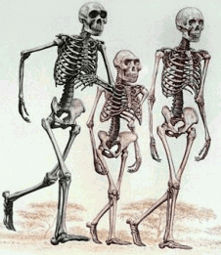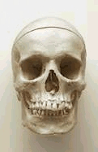

Craniul- Faţa

In desenul de mai sus, sunt prezentaţi Australopithecus afarensis (centru), cel mai timpuriu din cele trei specii; Homo erectus (stânga), o specie de tranziţie; si Homo sapiens sapiens (dreapta), sau omul modern..

Regenerarea oaselor- Asemenea celorlalte organe, si oasele sunt in permanenta schimbare, se uzează si se regenerează. Sb efectul forţelor care acţionează asupra oaselor, de la naştere, pana la moarte, se produce dizolvarea ţesutului osos vechi si formarea ţesutului osos nou. Aceasta înseamnă ca in primul rând se transforma oasele regiunilor corporale puternic solicitate. Călăritul, de exemplu, determina regenerarea oaselor coapsei si fesei. Acele oase care nu sunt solicitate atât de intens, slăbesc. Daca cineva se mişca puţin o perioada mai lunga, de exemplu din cauza unei boli, oasele lui vor fi mai slabe.
Oasele pot fi comprimate, si nu sunt atât de fragile: se pot îndoi puţin si pot amortiza energia unor lovituri mai mici sau zguduituri. Când sărim, asupra oaselor noastre acţionează forte extrem de mari. Femurul rezista la o presiune atât de mare, ca si când pe fiecare centimetru pătrat s-ar distribui greutatea unui hipopotam. Insa in anumite situaţii, osul se poate crăpa sau rupe cu uşurinţa.
Vindecarea oaselor- Medicul repune fara întârziere osul fracturat, deoarece imediat după accident încep procesele de vindecare. La început se formează un hematom mare intre capetele osoase fracturate, apoi substanţele minerale sunt îndepărtate de la nivelul fracturii prin intermediul sângelui. Intre timp, cheagul de sânge este împânzit de o reţea fibroasa, care va prinde capetele fracturate. Osteocitele care migrează in reţeaua fibroasa, vor forma un os nou, puternic. Aproximativ in 3 săptămâni ia naştere acea formaţiune osoasa bogata in calciu , care va uni din nou capetele osoase fracturate. Aceasta formaţiune, numita calus, se transforma treptat in ţesut osos adevărat. In următoarele luni si ani se netezesc proeminentele sau muchiile eventual ramase la nivelul fracturii, osul fiind ca înainte de accident.

Simona Matei – cls. a XI-a A

